открытое акционерное общество "НЕГОСУДАРСТВЕННЫЙ ПЕНСИОННЫЙ ФОНД "СТАЛЬФОНД"
Руководство пользователя
УТВЕРЖДАЮ
Директор по клиентскому обслуживанию
_________________ М.В. Новосельцева
"25" марта 2015 г.
Работа с пультом администратора в Электронной системе управления очередью SUO-ROSRT
На 7 листах
Действует с "26" марта 2015 г.

г. Череповец

Оглавление
1. Общие указания 2
2. Запуск пульта администратора электронной очереди 2
3. Настройка параметров операций через пульт администратора 3
4. Мониторинг работы системы управления очередью 4
5. Настройка рабочих мест операторов 5
6. Формирование отчетности через пульт администратора 7

Общие указания
- Настоящее руководство предназначено для Начальника (зам. начальника) Операционного отдела (ОПЕРО) г. Череповца и определяет порядок работы с пультом администратора в Электронной системе управления очередью SUO-ROSRT.
- В рамках руководства рассмотрен порядок:
- Запуска пульта администратора;
- Настройки параметров операций через пульт администратора. Под операциями понимается цель визита клиента в Фонд. Наименование операции отражается на талоне, который получает клиент на пульте регистратора;
- Мониторинга состояния очереди через пульт администратора;
- Добавление новых операторов для работы в систему управления очередью и изменение настроек работающих операторов;
- Формирование отчетов через пульт администратора.
- Новые операторы системы должны добавляться в систему через пульт регистратора очереди. Изменение данных операторов также должно производиться через пульт регистратора очереди.
- Для управления потоком посетителей в электронной системе управления очередью задается приоритет вызова посетителей в соответствии с типом выбранной операции. В первую очередь вызываются клиенты, с высоким приоритетом, затем – со средним приоритетом, после них – с низким приоритетом.
- Для оценки работы операторов системы в системе задается нормативное время ожидания посетителя в очереди (исчисляется с момента получения талона до момента вызова посетителя из очереди) и нормативное время обслуживания посетителей оператором по каждой операции.
- Вопросы, связанные с использованием системы электронной очереди адресовать начальнику / зам. начальника ОПЕРО г. Череповца – р.т.: (8202) 53-66-45, (8202) 53-66-88 .
- Вопросы по работе с системой управления очередью, адресовать в ОИТ – р.т.: (8202) 53-66-85, возникающие проблемы адресовать в Help Desk (http://helpdesk.stalfond.ru).

Запуск пульта администратора электронной очереди

  - Для запуска пульта администратора электронной очереди необходимо использовать ярлык suo , расположенную в папке Admin на рабочем столе.

Настройка параметров операций через пульт администратора

Администратор электронной очереди имеет возможность устанавливать следующие параметры операций в электронной системе управления очередью:
  - Добавлять новые / удалять операции;
  - Изменять параметры операций: нормативное время ожидания посетителей в очереди; нормативное время обслуживания по операции; приоритет операций, в соответствии с которым происходит вызов посетителей из очереди.
  - Группировать операции по признакам (НПО/ОПС) и управлять их положением на пульте регистратора очереди.
  - Чтобы перейти к настройке параметров операций необходимо запустить модуль Настройка функций на пульте администратора – Рис.1.
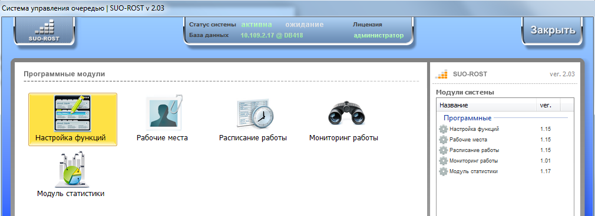
Модули Настройка функций /Рабочие места / Мониторинг работы / Модуль статистики

Рис.1
  - Чтобы добавить новую операцию в систему управления очереди, необходимо (Рис.2):
- Перейти на ту вкладку, где должна отображаться операция на пульте регистратора очереди.
- Заполнить поля для настройки параметров операции в соответствии с Табл.1 и Рис.2.
- После заполнения полей выполнить команду Добавить функцию.
Табл.1
№ | Название поля | Порядок заполнения
 | Название функции | Ввести название операции, которую нужно добавить
 | Приоритет | Выбрать приоритет операции, согласно которому клиенты с данной операций будут вызываться из очереди.
 | Лимит ожидания | Указать лимит ожидание клиента в очереди для данной операции
 | Лимит обработки | Указать лимит обслуживания клиента для данной операции
 | Буква | Выбрать букву, которая должна отображаться на талоне с операцией.  Согласно принятому порядку буква А- высокий приоритет операции, В – средний приоритет, С – низкий.
 | Порядок | Изменяя значение в данном поле, можно изменять положение для данной операции на экране пульта регистратора очереди. Чем меньше значение, тем выше в списке будет строка с названием данной операции.

  - Если требуется изменить параметры существующей операции, необходимо выделить ее в списке, внести изменения в нужные поля в соответствии с Табл.1 и нажать кнопку Изменить функцию.
  - Чтобы удалить существующую операцию, необходимо выделить строку с операцией в списке и выполнить команду Удалить функцию.
  - Чтобы перенести операции из одной группы в другую (например, из вкладки с операциями по НПО в вкладку с операциями с ОПС) необходимо удалить ее в первой вкладке, а затем добавить ее в другую вкладку с нужными параметрами.

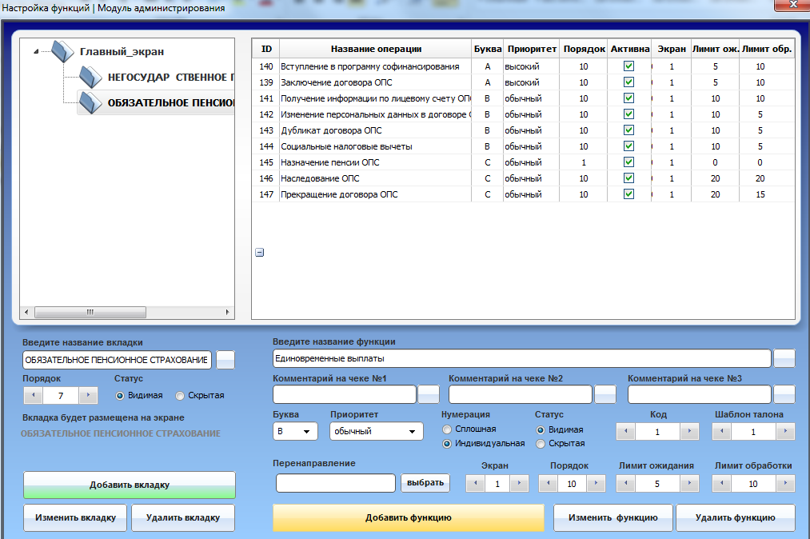
2.Выбрать приоритет обслуживания операции

1.Вевсти название операции
3.Указать Лимит ожидания и Лимит обработки
5.После заполнения – нажать Добавить функцию /Изменить функцию
4.Указать букву для отображения на талоне

Вкладки для группировки операций по направлениям

Рис.2
  - Чтобы добавить новую вкладку для группировки операций на пульте регистратора очереди, необходимо ввести наименование вкладки в поле Введите название вкладки и нажать кнопку Добавить вкладку.
  - Если требуется изменить положение вкладки на экране пульта регистратора очереди (переместить выше /ниже), необходимо изменить значение в поле Порядок. Чем меньше значение, тем выше будет вкладка. Для сохранения изменений нажать кнопку Изменить вкладку.

Мониторинг работы системы управления очередью

  - Для того, чтобы увидеть состояние очереди (количество ожидающих посетителей и находящихся в обработке), необходимо запустить модуль Мониторинг работы - Рис.1.
В открывшемся окне представлена информация о:
- распределении посетителей по работающим окнам операторов;
- количество выданных и обработанных талонов на текущий момент;
- количество посетителей, не дождавшихся очереди;
- общее количество ожидающих в очереди посетителей и количество с разбивкой по операциям с указанием максимального времени ожидания;
- наличие бумаги в принтере пульта регистратора очереди.
  - Если по какой-либо операции будет превышено время ожидания посетителя в очереди, название операции будет выделено красным цветом в общем списке Загруженность очередей. Администратор, видя загруженность очереди, может назначить дополнительных операторов на обслуживание.
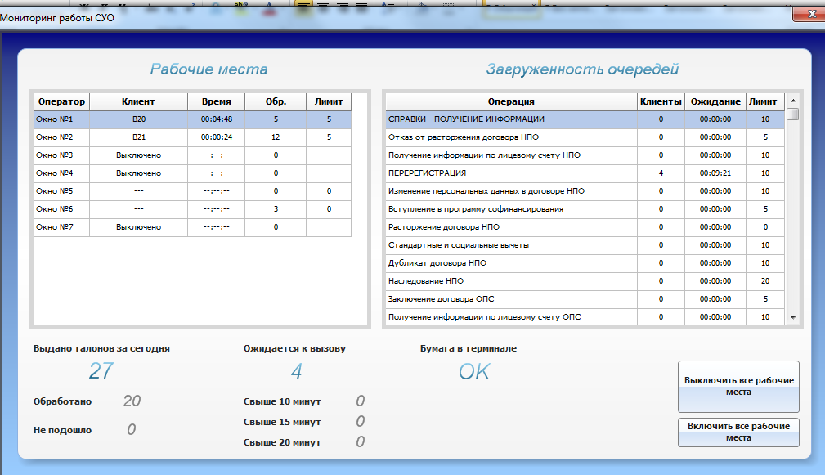
Посетители в работе
Количество человек в очереди и макс.время ожидания
Не подошло посетителей
Всего выдано талонов за день.
Из них обработано:
Наличие бумаги в принтере
Рис.3

Настройка рабочих мест операторов

  - Для добавления новых операторов в систему электронной очереди / изменения данных существующих оператора, администратор системы должен:
  - Запустить на пульте регистратор очереди модуль Операторы системы.
  - В открывшемся окне ввести данные о новом операторе: указать номер окна, логин (4 одинаковых цифры), ПИН код (для всех операторов 4321), ФИО и поставить все галочки в разделе Опции пульта оператора - Рис. 4.
  - Нажать кнопку Добавить оператора.
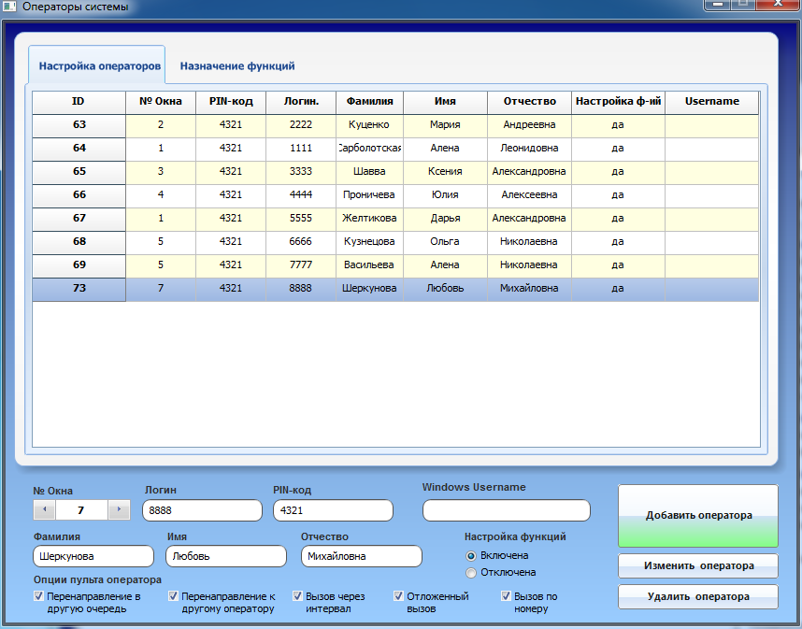
1.Указать номер
окна
2.Ввести логин – 4 одинаковых цифры
3.Ввести PIN код 4321
4. Ввести ФИО
6. Добавить / Изменить оператора
5. Поставить галочки в Опциях пульта
Рис. 4
  - Если требуется изменить данные оператора, который уже есть в списке, необходимо выделить строку с оператором, изменить данные и нажать кнопку Изменить оператора.
  - После ввода данных необходимо сообщить каждому оператору его Логин, который должен использоваться при авторизации в системе.
  - У администратора электронной очереди есть возможность управлять со своего рабочего места списком операций, с которыми будет работать каждый оператор и управлять настройками вызова посетителей из очереди к определенному оператору через модуль Рабочие места.
  - Чтобы изменить перечень операций, с которыми будет работать оператор, необходимо:
- Запустить модуль Рабочие места – см. Рис.1;
- Выбрать нужного оператора и снять галочки в таблице справа у тех операций, обслуживание которых оператор не должен производить – см. рис. Рис.5.
- После изменений закрыть окно.
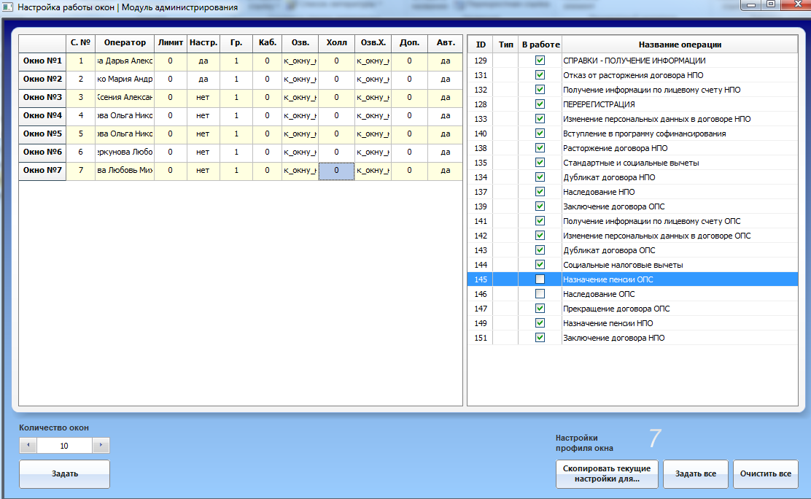
Настройка параметров вызова посетителей
Снять галочку, если посетители с данной операцией не должны попадать к оператору
Рис.5
  - Чтобы изменить параметры вызова посетителей из очереди к определенному оператору, необходимо поменять настройки рабочих мест через модуль Рабочие места в соответствии с Табл.2. Пример настроек - Рис.5
Табл.2
№ | Параметр настройки | Значение
 |  | Номер окна
 | С. № | Запрещено менять значение. Номер малого табло оператора.
 | Оператор | ФИО оператора. Если требуется сменить ФИО оператора, его необходимо поменять на пульте регистратора очереди, в соответствии с 5.1 настоящего руководства.
 | Лимит | Минимальное число людей в очереди, начиная с которого оператор может включиться в работу (вызывать посетителей). Чтобы оператор смог в любой момент включиться в работу, должно быть установлено значение 0.
 | Настр. | Установить Нет, если оператор не должен самостоятельно менять список операций, которые он может обслуживать, на пульте оператора.
 | Гр. (Группа) | Запрещено менять значение. Объединение нескольких операторов в одну группу (если операторы работают в разных кабинетах).
 | Каб. | Запрещено менять значение.  Используется при голосовом вызове, если операторы работают в разных кабинетах.
 | Озв. | Должно стоять значение к_окну_номер. Данное значение определяет текст голосового оповещения.
 | Холл | Запрещено менять значение.  Используется, если посетители ожидают своей очереди в различных помещениях.
 | Озв.Х. | Запрещено менять значение.  Используется при голосовом вызове посетителей из разных помещений.
 | Доп. | Настройка не используется.
 | Авт. | Настройка не используется.

Формирование отчетности через пульт администратора
Чтобы сформировать отчеты для сбора статистики по системе управления очередью, необходимо :
- Запустить Модуль статистики на пульте администратора - Рис.1;
- Выбрать промежуток времени с помощью календаря, за который нужно сформировать отчет;
- Выбрать нужную вкладку, в зависимости от параметров, по которым нужно получить отчет (см. Табл.3);
- Поставить галочку Лимиты времени – Произвольные;
- Выбрать Поля таблицы, которые должны присутствовать в отчете. По умолчанию отмечены все поля.
- Нажать кнопку Показать статистику - Рис. 6.
- Чтобы сохранить отчет в формате MS Excel, нажать кнопку сохранить в файл и выбрать папку для сохранения отчета.
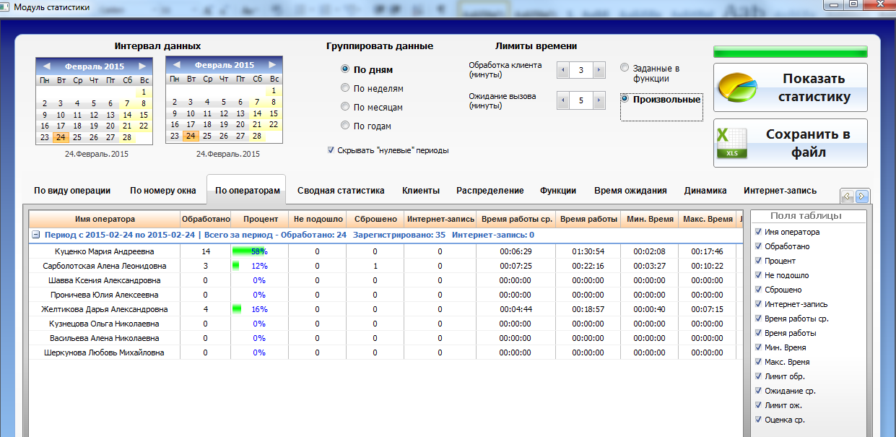
5. Показать отчет
4.Выбрать поля таблицы
3.Лимиты времени - произвольные
2.Выбрать вкладку
1.Выбрать период для формирования отчета
6. Сохранить отчет
Рис. 6
Табл.3
№ | Вкладка | Информация
 | По виду операции | Показатели по каждому виду операций – количество зарегистрировавшихся посетителей по операции; обработанных посетителей, не дождавшихся очереди; среднее время обслуживания и ожидания по операции; максимальное время обслуживания и ожидания по операции.
 | По номеру окна | Показатели работы по окнам операторов – количество обработанных посетителей; общее время обслуживания посетителей; среднее время обработки посетителей в окне; макс. и мин. время обработки.
 | По операторам | Аналогично предыдущей вкладке, но с указанием имени оператора.
 | Сводная статистика | Показатели по каждому выданному талону – время ожидания; время обслуживания; статус (обработано /не обработано/в работе); имя оператора, вызвавшего посетителя; номер окна.

